３年・理科プリント ①
- 学校の中庭に育っている下の写真の植物は?
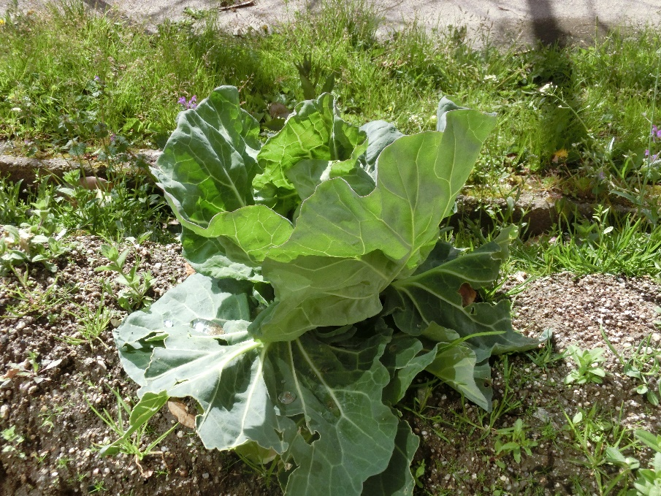

- 上の植物に、何かがたまごをうんだよ。
